## Bannière - Extension CookieYes accessibilité - Développé par Ekloweb.

**Document rédigé par :** Ekloweb  
**Dernière mise à jour :** 10 octobre 2024

## Objectif du projet :

Avec l'entrée en vigueur de la Loi 25, la majorité des sites Web doivent intégrer un outil de gestion du consentement aux cookies. Cependant, à ce jour, aucun outil existant ne répond entièrement aux critères stricts d’accessibilité. C'est pourquoi, en partenariat avec le RAAMM et le RAAQ, Ekloweb a développé une sous-extension WordPress de CookieYes pour la rendre totalement accessible avec divers outils d’adaptation. Les utilisateurs actuels de CookieYes pourront ainsi bénéficier de notre module complémentaire pour améliorer l’accessibilité de leur boîte de consentement. Nous avons choisi CookieYes et WordPress en raison de leur popularité, CookieYes disposant également d'une bonne base en matière d'accessibilité.

Pour l’instant, l'extension n'est pas disponible dans le répertoire public de WordPress. L’objectif est de la partager avec les partenaires du RAAMM et du RAAQ, ainsi qu'avec les organismes susceptibles d'utiliser l’outil. Étant donné que CookieYes n’a pas encore donné son accord pour contourner ou corriger les problèmes d’accessibilité, nous préférons éviter que cet outil ne soit distribué à court terme afin de prévenir tout malentendu.

Nous sommes actuellement en discussion avec l’équipe de CookieYes, car notre souhait est que ces correctifs d’accessibilité soient intégrés directement dans l’extension principale de CookieYes.

Ce guide se base sur les versions actuelles des deux extensions, soit :

* CookieYes version **3.2.6**.
* CookieYes Accessibility version **2.4**.

## Téléchargement des extensions

L'extension principale CookieYes est disponible dans le répertoire public WordPress à l'adresse suivante : <https://en-ca.wordpress.org/plugins/cookie-law-info/>

L'extension ***CookieYes Accessibility***, développée par Ekloweb, est disponible à l'adresse suivante : <https://base.ekloweb.com/api/cookieyes-accessibility/cookieyes-accessibility.zip>

## Procédure d'installation :

1. Installez d'abord l'extension principale CookieYes en la téléchargeant depuis le répertoire public. Activez l’extension.
2. Ensuite, téléchargez l'extension [***CookieYes Accessibility***](https://base.ekloweb.com/api/cookieyes-accessibility/cookieyes-accessibility.zip) et ajoutez-la à votre site WordPress en téléversant le fichier .zip via la section "Extensions". Activez l’extension.

## Configuration des paramètres généraux de CookieYes :

Tout d'abord, sélectionnez l'onglet *“CookieYes”* dans l'administration du site.   
Puis, dans le sous-onglet *"Languages"*, ajoutez les langues de votre site.   
Vous pouvez également changer la langue par défaut de votre site (ici le français) :

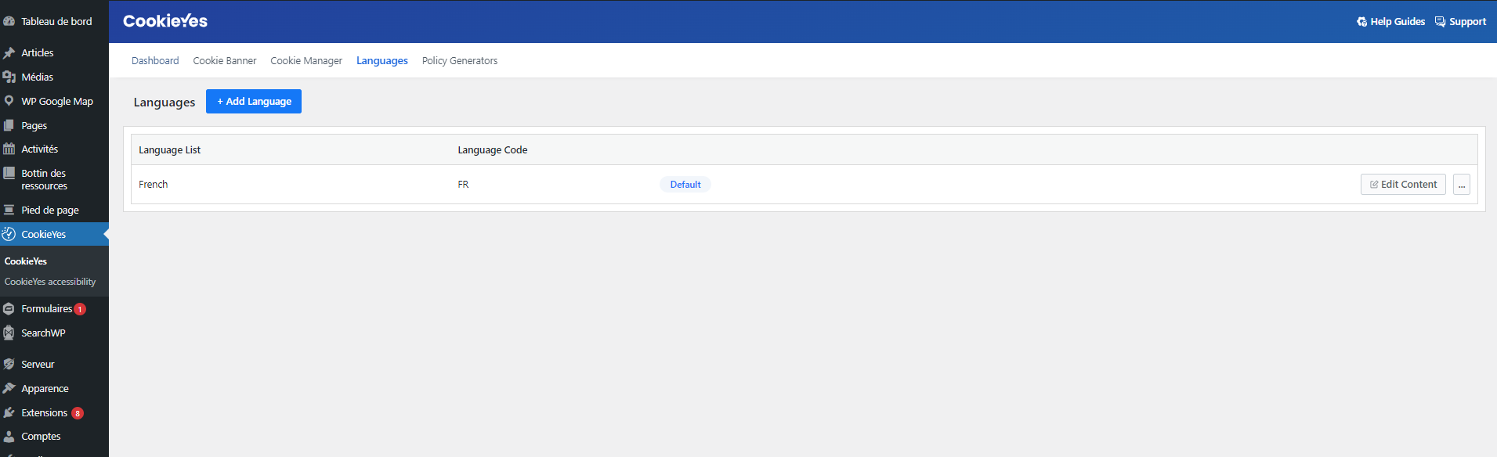

Ensuite, dans le sous-onglet *"Cookies Manager"*, renseignez un libellé et une description pour chaque catégorie de cookies, en appuyant sur l’icône du crayon à droite du libellé. Assurez-vous de bien sélectionner la langue à l'aide de la liste déroulante *"Edit content in:"* :

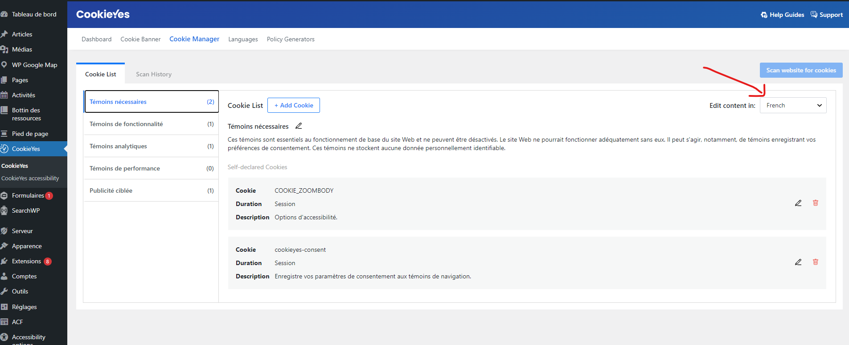

Voici une proposition de texte (en français) pour chacun des type de témoins :

### Témoins nécessaires

Ces témoins sont essentiels au fonctionnement de base du site Web et ne peuvent être désactivés. Le site Web ne pourrait fonctionner adéquatement sans eux. Il peut s'agir, notamment, de témoins enregistrant vos préférences de consentement. Ces témoins ne stockent aucune donnée personnellement identifiable.

### Témoins de fonctionnalité

Ces témoins permettent d'améliorer et de personnaliser les fonctionnalités du site Web. Ils peuvent notamment servir au partage de contenus sur les réseaux sociaux, ainsi qu'à d'autres fonctionnalités provenant de services tiers utilisés sur nos pages Web. Si vous n’acceptez pas ces témoins, une partie ou la totalité de ces services risquent de ne pas fonctionner correctement.

### Témoins analytiques

Ces témoins nous aident à comprendre votre utilisation de notre site Web, pour nous permettre d'améliorer l'expérience proposée. Ils peuvent notamment servir à calculer le nombre de visites pour les différentes pages, à déterminer la provenance du trafic et à mieux comprendre les habitudes de navigation.

### Témoins de performance

Ces témoins sont utilisés pour comprendre et analyser les indices de performance clés du site web, ce qui permet de fournir une meilleure expérience d’utilisation aux internautes.

### Publicité ciblée

Ces témoins sont utilisés pour vous fournir des publicités personnalisées basées sur les pages visitées précédemment et analyser l'efficacité d'une campagne publicitaire.

Par la suite, sous l’onglet “*General”* du sous-onglet “*Cookie Banner”*, déplier l’option “*Show advanced settings”* puis “*Hide categories from banner”*. Après cela, cochez les catégories de témoins qui ne sont pas nécessaires pour votre site. Par exemple, cochez “Publicité ciblée” si vous n’utilisez pas de publicité telle que les pixels Facebook.

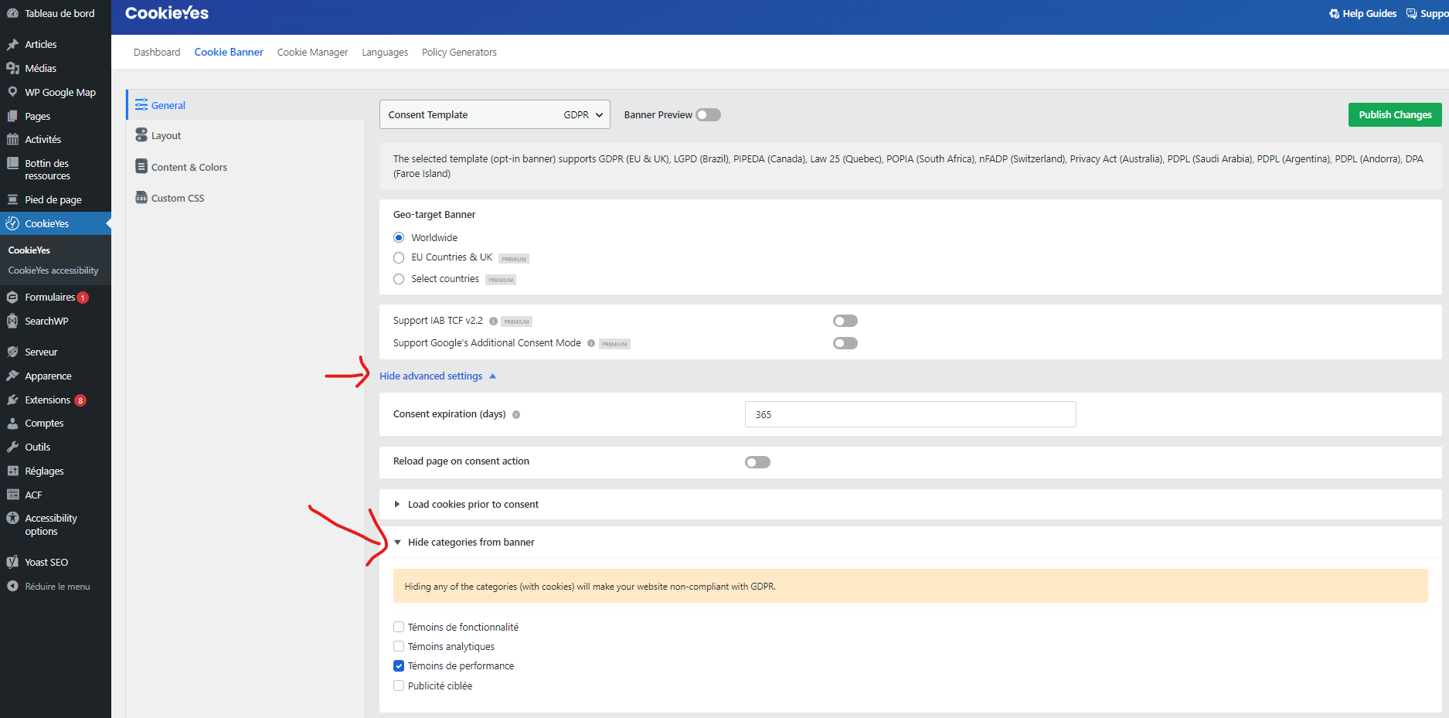

**Configuration des paramètres de personnalisation de CookieYes :**

Après ces étapes de configuration générales, vous pouvez configurer les options de personnalisation. Dans l'onglet *"Layout"*, vous n'avez pas besoin de modifier les options par défaut. L'extension d'accessibilité applique sa propre mise en forme, à savoir une boîte modale qui s'affiche par-dessus lors de l'ouverture de la page, pour des raisons d'accessibilité et pour favoriser le consentement des utilisateurs.

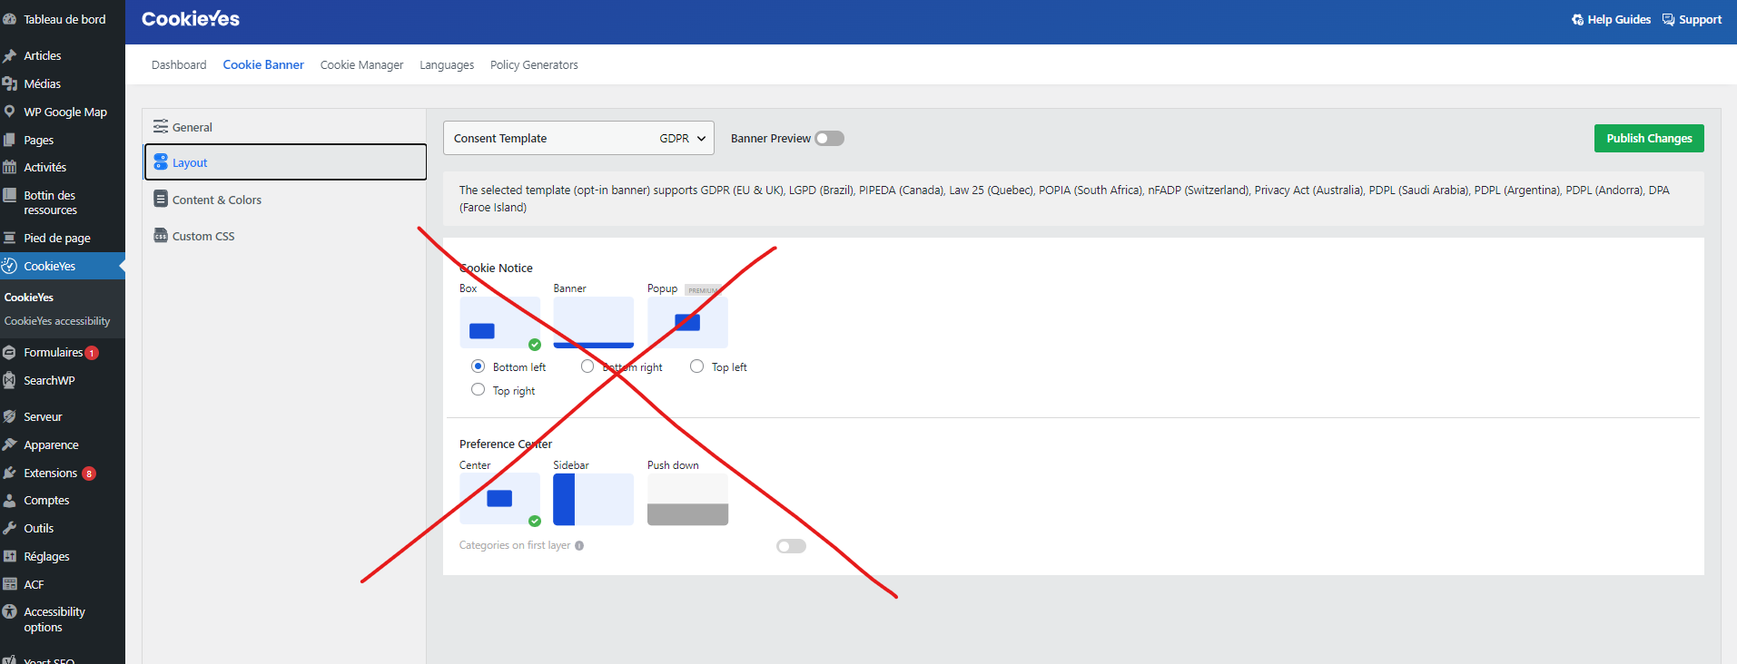

Dans l'onglet *"Content & Colors"*, vous pouvez modifier les textes, les libellés et les couleurs des différentes boîtes modales :

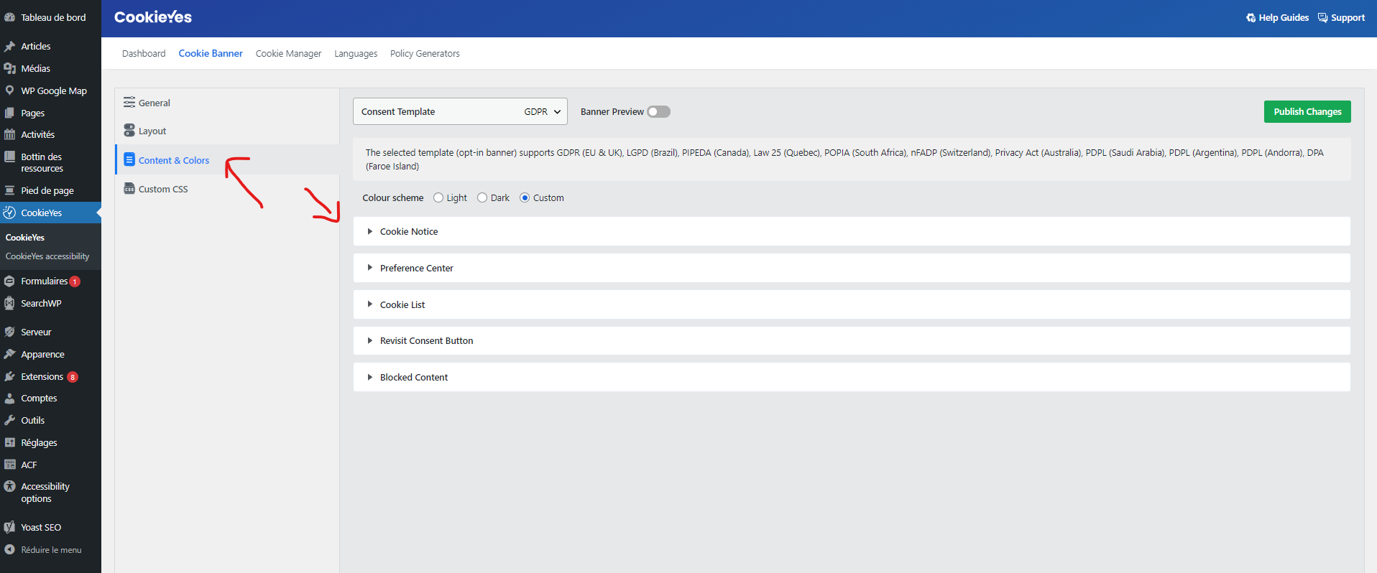

Voici des propositions de texte et de couleurs pour chacune des sections :

### Cookie Notice

#### Titre :

Bienvenue sur le site Web de [...nom du site…]

#### Message :

Le respect de votre vie privée compte pour nous. Nous utilisons des témoins de navigation (appelés cookies en anglais) pour assurer le bon fonctionnement du site, ainsi que pour personnaliser et faciliter votre expérience de navigation. Nous collectons certaines informations, toujours avec votre consentement.

#### “Accept All” button :

**Label :** Tout accepter  
**Background :** #5376B8  
**Border :** #5376B8  
**Text :** #FFFFFF

#### “Reject All” button :

##### **Label :** Tout refuser **Background :** #FFFFFF **Border :** #333333 **Text :** #333333

#### “Customize” button :

##### **Label :** Personnaliser vos choix **Background :** #FFFFFF **Border :** #5376B8 **Text :** #5376B8

#### “Cookie Policy” link : (obligatoire)

**Label :** Lire la politique de confidentialité.  
**Text :** #5376B8  
**URL :** [lien vers votre politique de confidentialité]

#### Close [X] button :

***Désactiver***

#### Custom logo

***Désactiver***

### Preference Center

#### **Titre :**

Personnaliser vos choix

#### Privacy overview (vue Texte HTML) :

<p>Les témoins de connexion (<span lang="en">cookies</span>) sont de petits fichiers enregistrés sur votre appareil. Ils permettent de mémoriser certaines informations sur vos préférences et vos interactions sur notre site. Pour les différentes catégories de témoins listées ci-dessous, vous disposez de plus d'informations sur leur usage ainsi que des options de consentement.</p>

<h2>Catégories de témoins</h2>

#### “Show more” button

***Laisser vide***

#### 

#### “Show less” button

***Laisser vide***

#### “Save My Preferences” button

**Label :** Confirmer la sélection

**Background :** #FFFFFF

**Border :** #5376B8

**Text :** #5376B8

### Cookie List

***Désactiver*** (décocher *Show cookie list*).

### Revisit Consent Button

**Revisit consent button :** ***Activer***

**Text on hover :** Personnaliser les témoins

**Position :** Left

**Background :** #0056A7

### Blocked Content

**Label :** Veuillez accepter les témoins de connexion (cookies) pour accéder à ce contenu.

**Background :** #000000

**Border :** #000000

**Text :** #FFFFFF

**Configuration de CookieYes Accessibility :**

Pour activer les fonctions de CookieYes Accessibility, cliquez sur le sous-onglet *“CookieYes accessibility”*, puis cocher la case *“Activer CookieYes accessibilité”* :

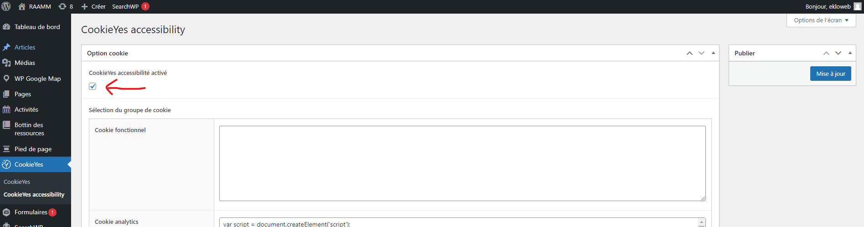

Ensuite, puisque que CookieYes ne désactive pas les scripts de suivi par défaut (sans avoir un compte pro), nous avons ajouté ces options dans les paramètres de notre extension, pour faciliter et assurer le respect des normes relatives à la Loi 25. Vous trouverez ci-dessous quelques exemples pour ajouter vos scripts de suivi sur votre site. À savoir que ceux-ci seront activés seulement sur consentement de l’utilisateur. Autre **information importante**, ces scripts sont générés dans des balises de type <script>. Ces zones de texte acceptent **uniquement du code Javascript** et vous ne **pouvez pas** insérer de balise html comme <script>.

### Exemple d’ajout de script Google Analytics (Cookies analytiques) :

var script = document.createElement('script');

script.src = 'https://www.googletagmanager.com/gtag/js?id=**G-XXXXXXXXXX**';

script.async = true;

document.head.appendChild(script);

window.dataLayer = window.dataLayer || [];

function gtag() {

dataLayer.push(arguments);

}

gtag('js', new Date());

gtag('config', '**G-XXXXXXXXXX**');

### Exemple d’ajout de script de pixel Facebook (Cookies publicitaires) :

!function(f,b,e,v,n,t,s){if(f.fbq)return;n=f.fbq=function(){n.callMethod?

n.callMethod.apply(n,arguments):n.queue.push(arguments)};if(!f._fbq)f._fbq=n;n.push=n;n.loaded=!0;n.version='2.0';n.queue=[];t=b.createElement(e);t.async=!0;t.src=v;s=b.getElementsByTagName(e)[0];s.parentNode.insertBefore(t,s)}(window,document,'script','https://connect.facebook.net/en_US/fbevents.js');

fbq('init', **'XXXXXXXXXXXXXXXX**');

fbq('track', 'PageView');

**Affichage de la boîte modal et lien d’activation**

Après avoir personnalisé CookieYes et configuré les différentes options, vous pouvez tester l’affichage de la boîte de consentement. Assurez-vous que vos couleurs respectent les normes d’accessibilité si vous n’utilisez pas celle que nous avons suggérées :

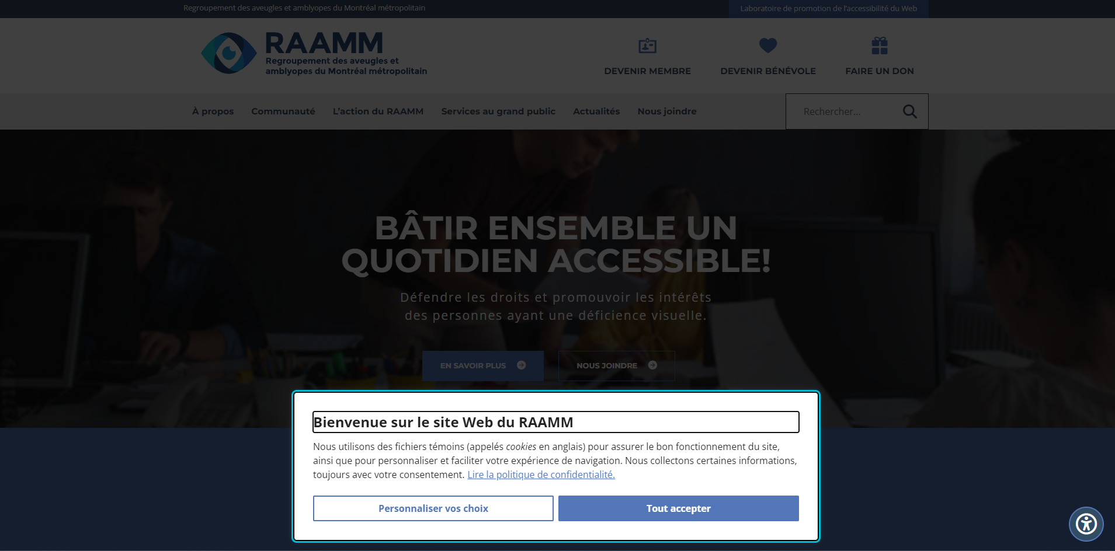

CookieYes ajoute par défaut sa propre icône pour afficher les paramètres de consentement :



Cette icône reste fixe dans l’écran et pourrait déranger certains utilisateurs. Par exemple, dans le cas du site Web du RAAMM, elle pouvait être confondante avec l’icône des outils d’accessibilité qui avait sensiblement le même comportement.

Pour corriger cela, il est possible de masquer cette icône en ajoutant ce petit script CSS :  
  
.cky-btn-revisit-wrapper {

visibility: hidden;

}

Vous pouvez ajouter ce script CSS sous l’onglet Apparence->Personaliser->CSS additionnel de l’administration Wordpress.

**Attention**, si vous masquez cette icône, assurez vous d’avoir un autre mécanisme pour ouvrir la boîte de consentement. Pour créer le lien ou le bouton permettant d'ouvrir la boîte, vous pouvez le faire à même les menus de Wordpress (Apparence->Menus) ou en utilisant les shortcodes suivants :   
  
[cookieyes-accessibility-banner-link]

ou

[cookieyes-accessibility-banner-link label="Personnaliser les témoins"]

## Gestion des vidéos Youtube et suggestion d’extension (ARVE)

Par défaut, CookieYes désactivera les lecteurs des vidéos YouTube, en appliquant le texte générique configuré sous *“Cookie Banner”*->*”Blocked Content”*, si l’utilisateur n’a pas donné son consentement.

Si vous désirez afficher les vidéos Youtube sans consentement nécessaire des utilisateurs, il est possible de le faire en utilisant les URL “nocookie” de youtube, par exemple : *https://www.youtube-nocookie.com/embed/ID_DE_LA_VIDEO*.

Pour faciliter cette intégration, nous vous suggérons l’installation d’un plugin comme [ARVE (Advanced Responsive Video Embedder)](https://en-ca.wordpress.org/plugins/advanced-responsive-video-embedder/). Cette extension vous permettra d’utiliser la version “nocookie” des vidéos YouTube sur l'ensemble du site, mais elle permettra également de personnaliser le lecteur vidéo et de le rendre *Responsive* pour les différents formats d’appareils.

